Муниципальное бюджетное общеобразовательное учреждение
«Средняя общеобразовательная школа № 2»
г. Мичуринска Тамбовской области
Научное общество учащихся «Совенок»

ЭКОЛОГИЧЕСКАЯ ОЦЕНКА КАЧЕСТВА РОДНИКОВЫХ ВОД ТРОИЦКОГО МУЖСКОГО МОНАСТЫРЯ Г. МИЧУРИНСКА

Автор:
Мячина Ангелина, учащаяся 5 класса
Руководитель:
Ушакова Ольга Валерьевна, учитель химии

Мичуринск – 2025 год
Оглавление
Введение  Общая характеристика подземных вод  Методика проведения исследования  Результаты исследования  Выводы  Заключение  Список использованной литературы  Приложение | 3  5  6  6  10  10  11

ВВЕДЕНИЕ
На сегодняшний день основным источником питьевой воды в России является водопроводная вода из поверхностных водозаборов, которая по своим санитарно-химическим показателям не всегда соответствует нормативным требованиям [12]. Поэтому альтернативным источником питьевой воды является родниковая вода. Однако качество этой воды, как правило, неизвестно. Более того, в последние десятилетия в результате интенсивного антропогенного воздействия на все компоненты окружающей среды химический состав не только поверхностных, но и подземных вод заметно ухудшился [10].
На территории г. Мичуринска Тамбовской области расположен Свято Троицкий мужской монастырь со святым источником, в народе именуемым Капитным. Вода из него широко используется местным населением в хозяйственно-питьевых целях. Однако на данный момент не существует официальных данных об экологическом состоянии рассматриваемого источника, что делает актуальным изучения качества его родниковой воды.
Мы выдвинули гипотезу: комплексная экологическая оценка родника, расположенного на территории Свято-Троицкого мужского монастыря г. Мичуринска, позволит определить возможность использования его воды для хозяйственно-питьевых нужд населения.
Объект исследования: вода из Капитного родника, расположенного на территории г. Мичуринска Тамбовской области (прил. рис. 1).
Предмет исследования: качество родниковой воды Капитного источника.
Цель работы: определение показателей качества родниковых вод Капитного источника, выявление причин попадания различных загрязнителей в эти воды и разработка рекомендаций по их уменьшению.
Для достижения цели мы сформулировали ряд задач.
- Провести анализ научной литературы по вопросу экологической оценки водных объектов.
- Описать изучаемый водный объект по геоэкологическим характеристикам.
- Изучить органолептические показатели качества родниковой воды.
- Провести химический анализ родниковой воды.
- Изучить микробиологические показатели качества родниковой воды.
- Разработать меры по улучшению качества воды исследуемого объекта для питьевых целей.

ОБЩАЯ ХАРАКТЕРИСТИКА ПОДЗЕМНЫХ ВОД
Подземные воды являются одним из источников водоснабжения и важнейшим полезным ископаемым. По типам подземных вод различают: питьевые, технические, минеральные лечебные, теплоэнергетические и промышленные воды. Пресные подземные воды, наряду с поверхностными водами, являются основой водного фонда России и служат, главным образом, для питьевых целей.
Родниковые, или ключевые воды по своему качеству соответствуют воде того пласта, из которого они изливаются.
По признаку движения поступающей воды родники классифицируют на нисходящие, питающиеся за счёт безнапорных вод; восходящие, образующиеся за счёт напорных вод [20].
По расходу воды источники бывают: малые – с расходом менее 1 л/с; средние – с расходом от 1 до 10 л/с; крупные – с расходом более 10 л/с.
По степени минерализации подземные воды разделяют на 5 основных групп: пресная; слабоминерализованная; средней минерализации; минерализованная, рассол.
По температуре подземные воды подразделяют на 7 групп: исключительно холодные – с температурой ниже 0 ^{о}С; весьма холодные – с температурой от 0 до 4 ^{о}С; холодные – с температурой от 4 до 10 ^{о}С; теплые – с температурой от 10 до 37 ^{о}С; горячие – с температурой от 37 до 42 ^{о}С; весьма горячие – с температурой от 42 до 100 ^{о}С; исключительно горячие – с температурой более 100 ^{о}С.
Движение подземных вод бывает: с постоянным водообменном, когда область питания расположена выше области разгрузки; с заметным водообменном – при расположении их на одном уровне; без водообмена, когда области питания и разгрузки в результате геологических процессов оказываются перекрытыми водоупорными породами. От этого в значительной степени зависит качество подземной воды, ее минерализация.
Химический состав подземных вод в первую очередь определяется тесным контактом их с разнообразными породами и почвами [11; 13].
Качество подземных вод на большей части территории страны соответствует требованиям к питьевым водам. Вместе с тем имеются различные гидрогеохимические провинции, где наблюдается природное несоответствие качества подземных вод нормируемым показателям питьевых вод [4].
Оценка загрязнения подземных вод для вод питьевого назначения проводится в соответствии с СанПиН 2.1.4.1074-01 [17], ГН 2.1.5.1315-03 [6] и ГН 2.1.5.2307-07 [7].
Основными возможными загрязнителями и индикаторами загрязнения могут быть [22]: температура воды, рН, величина общей жёсткости и минерализации, химическое потребление кислорода (ХПК), биологическое потребление кислорода (БПК), углерод (органических соединений), водород (органических соединений), азот, фенолы, кислород, ряд ионов. Критерии загрязнения зависят от характера использования вод: питьевая вода может использоваться и для личной гигиены, отдыха (плавательные бассейны) и ирригации. При этом нормы для контроля качества рекомендованы только для питьевой воды [21, 18].
Выделяют микробное и химическое загрязнение подземных вод. Микробному загрязнению чаще всего подвергаются грунтовые воды. Очаги загрязнения, главным образом, связаны с хозяйственно-бытовой деятельностью человека и образуются при наличии полей ассенизации и фильтрации, скотных дворов, выгребных ям, через которые идёт прямая фильтрация вод [1, 3].
Загрязнение подземных вод химическими веществами может происходить через загрязненные поверхностные воды, которые питают подземные [22, 24]. Наибольшую проблему при этом создают некоторые вещества, трудно выявляемые из-за их очень низких концентраций, но способные постепенно накапливаться в организме, вызывая многочисленные заболевания, в том числе онкологические (тяжелые металлы или синтетические органические соединения).
МЕТОДИКА ПРОВЕДЕНИЯ ИССЛЕДОВАНИЯ
Для анализа были отобраны пробы воды из родника, расположенного в районе водосбора реки Лесной Воронеж, на территории Свято-Троицкого монастыря г. Мичуринска Тамбовской области (прил. рис. 2). Пробы родниковой воды отбирались ежемесячно с декабря 2024 г. по апрель 2025 г. в емкости, вместимостью 5 л с плотно притертыми пробками [8, 9]. При этом регистрировались температура воды и расход воды из источника. Каждая из отобранных проб была проанализирована по нескольким показателям качества на соответствие гигиеническим нормативам содержания веществ в питьевой воде [18].
Исследования проводились на базе МБОУ СОШ № 2 г. Мичуринска Тамбовской области.
Были выполнены экспериментальные исследования следующих показателей качества родниковой воды (г. Мичуринск): органолептических (запах, привкус, цветность, мутность) по методике В.Н. Яценко, Л.П. Петрищевой [23] (прил. рис. 3); микробиологических (общее микробное число (ОМЧ) [17]; обобщённых (рН) (прил. рис. 4); ионов: Cl⁻, SO₄²⁻, Zn²⁺, Pb²⁺, Al³⁺, Cu²⁺, Cr³⁺, Fe_{общ} по общепринятым методикам физико-химического анализа [16] (прил. рис. 5). Изучение содержания ионов в родниковой воде г. Мичуринска проводилось 9-11 апреля 2025 г. с трехкратным повтором.

РЕЗУЛЬТАТЫ ИССЛЕДОВАНИЯ
Родник Капитный располагается на территории Свято-Троицкого мужского монастыря, район ВНИИ СиГ им. И.В. Мичурина, в 30м от ближайших жилых домов на юго-восток, 2,5 км от центра города на юг. Родник располагается на берегу р. Лесной Воронеж и впадает в нее. Родник обложен гранитом, имеется металлическая труба. Рядом находится купель. Вода в роднике считается святой.
Преобладающими видами древесных растений является ива (Sálix), дуб черешчатый (Quercus robur), клен канадский (Acer saccharum) и клен американский (Acer negúndo). Из травянистых: крапива двудомная (Urtica dioica), подорожник большой (Plantago major), лопух большой (Arctium láppa). Из указанных видов подорожник большой и лопух большой являются индикаторами кислой почвы [25].
Изучив материалы Атласа Тамбовской области [2], мы составили общую геоморфологическую характеристику рассматриваемого родника по ряду признаков (прил. табл. 1). Оказалось, что выход родника на поверхность земли располагается на высоте от 120 до 180 м над уровнем моря. Родник относится к территории Правобережного Верхневоронежского геоморфологического района. Тип почвы у выхода родника – пойменная [5].
По признаку движения поступающей воды исследованный нами родник относится к нисходящим, питающимся за счет безнапорных вод.
По расходу воды источник относится к малым, т.к. дебит составляет менее 1 л/с (рис. 1). Наблюдения показали, что расход воды из источника в среднем составил (0,029 л/с); причем величина дебита изменялась от 0,017 до 0,0375 л/с.

Рис. 1. Динамика расхода воды из источника (декабрь 2024 г. – апрель 2025 г.)
Мы заметили, что изменение дебита родника было связано с количеством атмосферных осадков (рис. 2), что указывает на незащищенность родниковых вод от различного рода загрязнителей.
В апреле расход воды оказался выше, чем в марте, хотя в марте осадков было немного больше, чем в апреле. Мы считаем, что это связано с таянием снега и поступлением воды за счет этого процесса.

Рис. 2. Среднее количество осадков в г. Мичуринске (декабрь 2024 г. - апрель 2025 г.)
Пробы воды были прозрачными, бесцветными, без осадка, не имели запаха и вкуса [4].
Значения температуры родниковой воды (рис. 3) изменялись на протяжении времени исследования достаточно равномерно: от 4,0^{о}С (в холодный период года) до 5,2^{о}С (в теплый период).

Рис. 3. Динамика температуры воды в источнике (декабрь 2024 г. – апрель 2025 г.)
В соответствии с классификацией [20] исследованный нами родник относится к холодным. Необходимо отметить, что изменение температуры родниковой воды напрямую коррелировалось с изменением температуры окружающей среды, которая фиксировалась при отборе проб (рис. 4). Такая зависимость указывает на небольшую глубину залегания грунтовых вод и их незащищённость от различного рода загрязнений.

Рис. 4. Динамика температуры воздуха в г. Мичуринске (декабрь 2024 г. – апрель 2025 г.)
Известно, что величина рН природных вод является одной из основных характеристик [13]. Значение водородного показателя для питьевой воды нормируется в диапазоне от 6,0 до 9,0 рН [16].
Анализ воды на содержание катионов водорода, проводимый с помощью электронного рН-метра (рис. 5), показал, что величина рН родниковых вод в зимний период не выходила за пределы нормативного значения и составляла в среднем 6,0. Однако в весенний период она проявляла слабокислую среду (в среднем 5,65), что, может быть обусловлено расположением родника в районе промышленных садов (ВНИИСиГПР), где применяются удобрения, вымываемые в родник с талыми водами.

Рис. 5. Динамика значения рН воды в роднике (декабрь 2024 г. - апрель 2025 г.)
Из результатов изучения ионного состава воды, проведенного 9-11 апреля 2025 г. (прил. табл. 2), видно, что в воде Капитного источника все исследуемые ионы находятся в пределах нормы. Наиболее опасные для здоровья человека ионы тяжелых металлов (Cu²⁺, Zn²⁺, Pb²⁺, Cr³⁺) обнаружены не были.
Качественный анализ воды с хроматом калия (K2CrO4) и гидроксидом натрия (NaOH) показал незначительное содержание ионов серебра в исследуемой воде.
Бактериологический анализ показал, что вода из исследуемого источника соответствует санитарно-гигиеническим нормативам по содержанию общего микробного числа (97 КОЕ/мл) (прил. рис. 6). Если классификацию по величине ОМЧ (прил. табл. 3), применить к родниковой воде, то исследуемый источник можно отнести к «чистым» и 2-му классу качества.
Из результатов исследования видно, что вода святого источника не содержит значительного количества ионов железа, сульфат-ионов, которые могут губительно влиять на здоровье, содержит небольшое количество ионов серебра, обеспечивающих антибактерицидное действие (долгая сохраняемость воды). Однако вызывает опасение слабокислотный характер ее среды.

ВЫВОДЫ
Исследования показали, что Капитный родник, расположенный на территории Свято-Троицкого монастыря г. Мичуринска, относится к нисходящим, питающимся за счет безнапорных вод, по дебиту к малым, холодным.
Органолептические показатели родниковых вод в норме.
Химический и микробиологический анализ проб родниковой воды показывает, что воды исследованного родника соответствуют санитарно-гигиеническим нормативам по содержанию ряда веществ.
Вызывает тревогу только слабокислая среда воды Капитного источника в весенний период, что, скорее всего, связано с поступлением в родник талых вод.
В воде обнаружены ионы серебра, а значит, она обладает обеззараживающими свойствами.
Родниковая вода отражает наличие даже незначительных загрязнений окружающей среды и, наряду с поверхностными водами, ее можно использовать в качестве индикатора состояния окружающей среды в месте расположения источника.
Только комплексное использование и анализ показателей позволяет объективно охарактеризовать качество родниковой воды.

ЗАКЛЮЧЕНИЕ
Для подготовки родниковой воды, используемой в питьевых целях, в домашних условиях можно использовать доступные населению методы: 1) кипячения (в течение не более 5 – 10 мин) и 2) фильтрования (с использованием сорбционного фильтра на основе активированного угля). При этом рекомендуется употреблять растительную пищу, мясо и мясные продукты, для необходимого поступления в организм минеральных веществ и микроэлементов.
Для улучшения качества родниковой воды предлагается провести ряд мер.
- Устройство и оборудование каптажей родников в соответствии с санитарно-эпидемиологическими требования и нормами [15].
- Соблюдение зон санитарной охраны (ЗСО) вокруг родников [19].
- Устройство шахтных колодцев.
Все эти мероприятия можно организовать в рамках муниципальной акции «Живи родник» средствами местных жителей и образовательных учреждений, расположенных в микрорайонах с привлечением средств городской администрации.

Список использованной литературы
- Алексеев, В. С. Патогенные микроорганизмы в подземных водах систем питьевого водоснабжения / В. С. Алексеев // Водоснабжение и санитарная техника. – 2003. – № 11. – С. 5 – 9.
- Атлас Тамбовской области// под ред. В. М. Юрьева. – Тамбов: ТГУ им. Г. Р. Державина, 2014.- 42 с.
- Белова, М. А. Современные принципы выявления и определения колиформных бактерий в воде / М.А. Белова // Водоснабжение и санитарная техника. – 2003. – № 1. – С. 13 – 15.
- Буймова, С. А. Комплексная оценка качества родниковых вод на примере Ивановской области / С. А. Буймова, А. Г. Бубнов; под ред. А. Г. Бубнова; Иван. гос. хим.-технол. ун-т. – Иваново, 2012. – 463 с.
- Все о геологии // [Электронный ресурс]/ Режим доступа: http://wiki.web.ru/wiki/%D0%9C%D0%B5%D0%BB
- ГН 2.1.5.1315-03. Предельно допустимые концентрации (ПДК) химических веществ в воде водных объектов хозяйственно-питьевого и культурно-бытового водопользования.
- ГН 2.1.5.2307-07. Ориентировочные допустимые уровни (ОДУ) химических веществ в воде водных объектов хозяйственно-питьевого и культурно-бытового водопользования.
- ГОСТ Р 51592-2000. Вода. Общие требования к отбору проб.
- ГОСТ Р 51593-2000. Вода питьевая. Отбор проб
- Доклад «О состоянии и использовании водных ресурсов РФ в 2007 году» // [Электронный ресурс]/ Режим доступа: http://protown.ru/information/hide/2820.html
- Зверев, В. П. Гидрогеохимия осадочного процесса / В. П. Зверев. – М.: Наука, 1993. – 240 с.
- Извекова, Т. В. Хлорорганические поллютанты в природном источнике водоснабжения и в питьевой воде г. Иванова / Т. В. Извекова, В. И. Гриневич, В. В. Костров // Инженерная экология. – 2003. – № 3. – С. 49 – 54.
- Кульский, Л. А. Свойства, методы анализа и очистки воды: справочник в 2 ч. Ч. 1 / Л. А. Кульский, И. Т. Гороновский. – Киев: Наукова Думка. – Ч. 1. – 1980. – 334 с.
- Линник, П. Н. Комплексообразующая способность природных вод и методы ее определения. Гидрохимические материалы / П. Н. Линник. – Л.: Гидрометеоиздат. – Т 6: Мониторинг, самоочищение и математическое моделирование качества воды водных объектов. – 1989. – С. 78 – 101.
- Осипов, Ю. Б. Управление природоохранной деятельностью в Российской Федерации / под ред. Ю. Б. Осипова, Е. М. Львовой. – М.: Варяг, 1996. – 268 с.
- Пискарева С. К. Аналитическая химия: Учебн. Для сред. Спец. Учеб. Заведений/ С. К. Пискарева, К. М. Барашков, К. М. Ольшанова. – 2-е изд., перераб. И доп. – М.: Высшая школа, 1994.- 384 с: ил.
- Постникова Т. Ф. Экологический мониторинг //Школьные технологии, 2001. – № 6. – стр. 115 – 126.
- СанПиН 2.1.4.1074-01. Питьевая вода. Гигиенические требования к качеству воды централизованных систем питьевого водоснабжения. Контроль качества.
- Скворцов, Л. С. Современное состояние и перспективы улучшения водоснабжения в Российской Федерации / Л. С. Скворцов, Н. С. Жмур // Вестник Российской академии естественных наук. – 2010. – № 3. – С. 35 – 39.
- Тугай, А. М. Водоснабжение из подземных источников: справочник / А. М. Тугай, И. Т. Прокопчук. – Киев: Урожай, 1990. – 263 с.
- Фомин, Г. С. Вода. Контроль химической, бактериальной и радиационной безопасности по международным стандартам: энциклопедический справочник / Г. С. Фомин. – М.: Изд-во «Протектор», 1995. – 624 с.
- Фрид, Ж. Загрязнение подземных вод / Ж. Фрид. – М.: Недра, 1981. – 303 с.
- Яценко Н. В., Петрищева Л. П., Попова Е. Е. Экологический проект «Лесной водоем» в летнем лагере//Летняя педагогическая практика в детском экологическом лагере: учебно – методическое пособие/ авт.- сост. В. Н. Яценко. – Мичуринск: МГПИ, 2006. – 138 с.
- Яцкевич, Б. А. Водные ресурсы России на рубеже тысячелетий / Б. А. Яцкевич, В. А. Пак, Н. Г. Рыбальский // Энергия. Экономика, техника, экология. – 2002. – № 5. – С. 55 – 58.
- Все о кислотности почвы // [Электронный ресурс]/ Режим доступа: http://sadovoz.ru/sad-ogorod/2013-11-11/vse-o-kislotnosti-pochvy

Приложение
Таблица 1
Характеристика родника Свято-Троицкого монастыря
г. Мичуринска Тамбовской области
Рассматриваемые характеристики | Свято-Троицкий монастырь, Капитный источник
Гипсометрическая (высота над уровнем моря (м)) | 160-180
Геоморфологическая | Правобережный Верхневоронежский район
Почвенная | Пойменные
Абсолютная глубина залегания поверхности кристаллического фундамента (м) | От -500 до -700
Средний годовой сток рек и временных водотоков (мм) | Более 120

Таблица 2
Результаты изучения содержания некоторых ионов в воде из родника
г. Мичуринска (апрель 2025 г.)
Ионы | Норма | Средние показатели содержания ионов в воде источников (мг/л)
Cl⁻ | 350 | <100
SO₄²⁻ | 500 | <100
Fe_{общ} | 0,3 | <0,3
Al³⁺ | 0,5 | <0,02
Cu²⁺ | 1,0 | -
Pb²⁺ | 0,03 | -
Zn²⁺ | 5,0 | -
Cr²⁺ | 0,5 | -

Таблица 3
Величины показателей качества воды поверхностных водоёмов с различной степенью загрязнённости [по Фомину]
Уровень загрязнённости воды и класс качества | Микробиологические показатели
Уровень загрязнённости воды и класс качества | Общее число бактерий
Уровень загрязнённости воды и класс качества | 106 клеток/мл | КОЕ*/мл
Очень чистая, I | < 0,5 | < 50
Чистая, II | 0,5 – 1,0 | 50 – 100
Умеренно загрязнённая, III | 1,1 – 3,0 | 100 – 300
Загрязнённая, IV | 3,1 – 5,0 | 300 – 500
Грязная, V | 5,1 – 10,0 | 500 – 1000
Очень грязная, VI | > 10,0 | > 1000
* КОЕ – колонии образующие единицы
Приложение
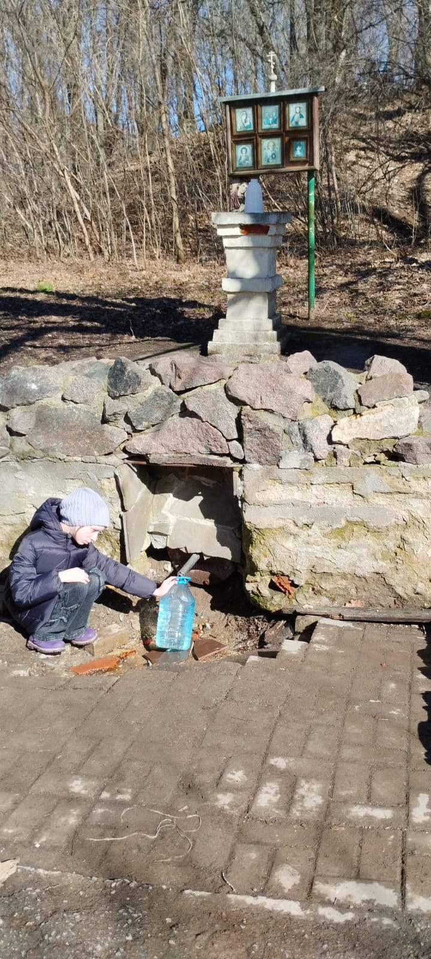 | 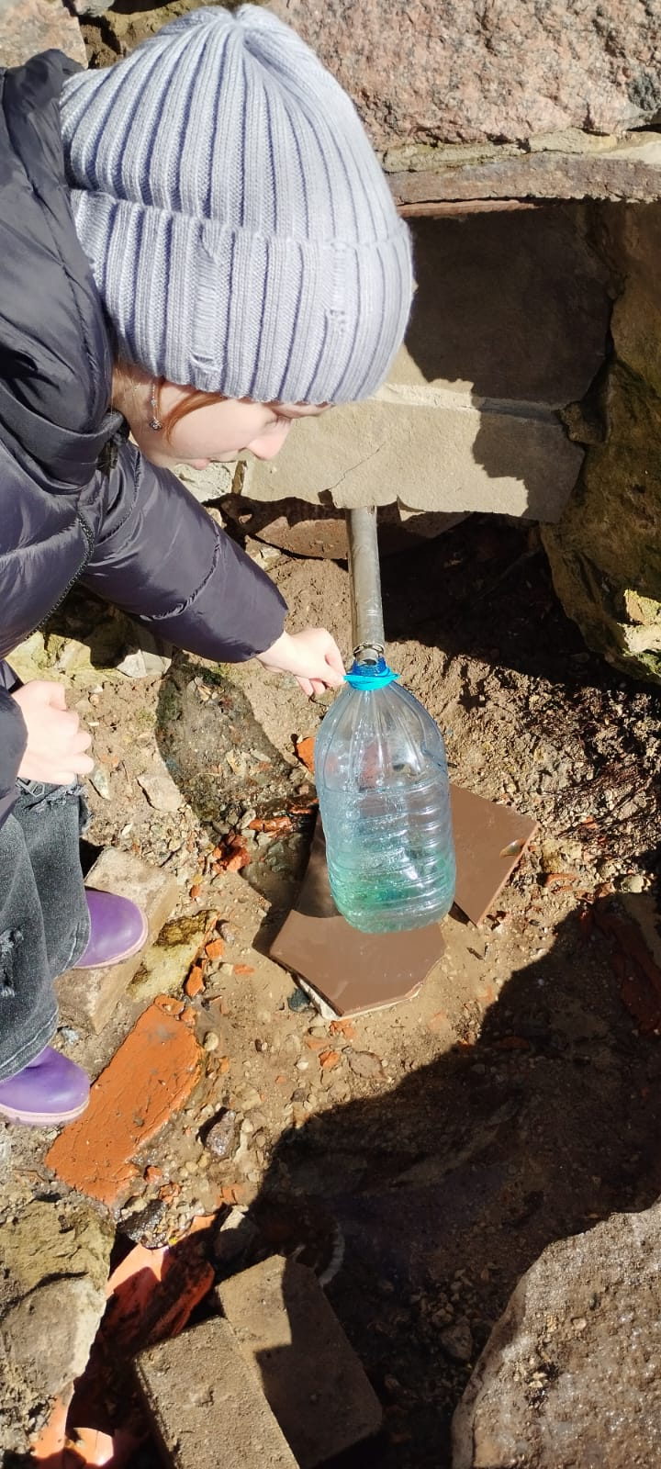
Рис. 1. Родник (территория Свято-Троицкого монастыря г. Мичуринска) | Рис. 2. Забор пробы воды
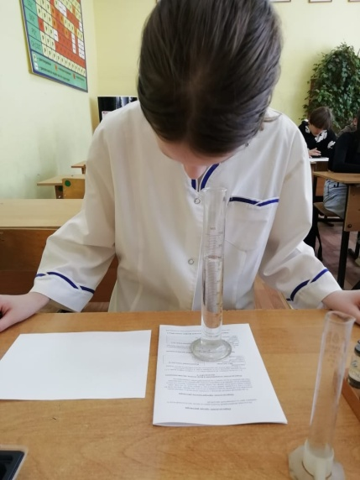 | 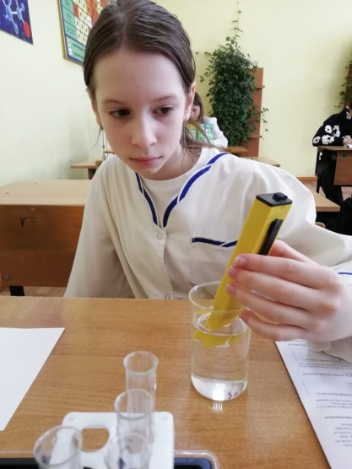
Рис. 3. Проведение анализа мутности воды | Рис. 4. Измерение значения рН воды
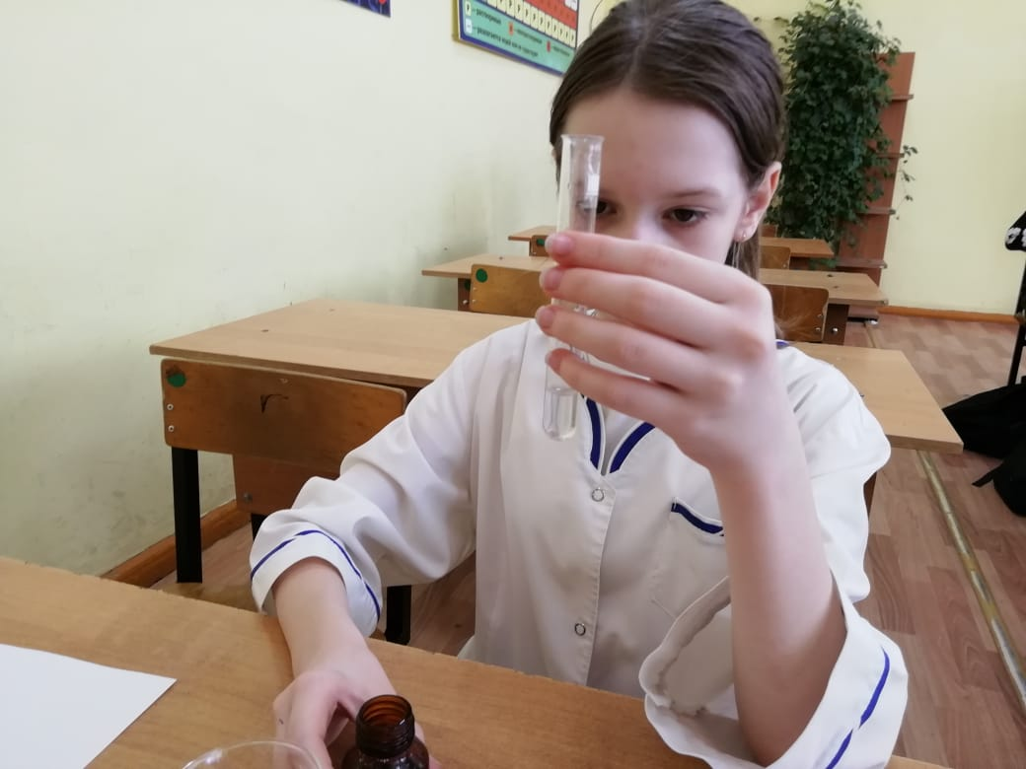 | 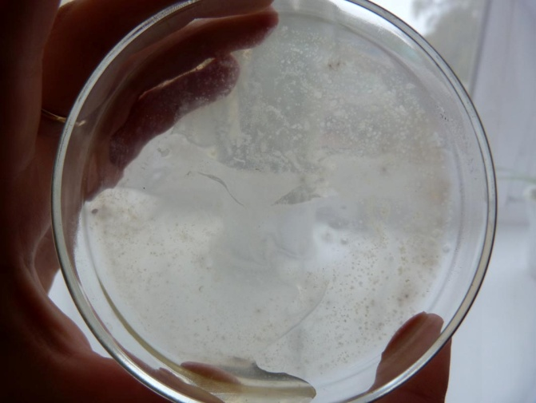
Рис. 5. Проведение химического анализа воды | Рис. 6 Результаты микробиологического анализа

